Отчёт к индивидуальному проекту №3

Добавить к сайту достижения.

Рытов Алексей Константинович НФИбд-02-21

# 1 Цель работы

Добавить к сайту достижения.

# 2 Задание

Список достижений. -Добавить информацию о навыках (Skills). -Добавить информацию об опыте (Experience). -Добавить информацию о достижениях (Accomplishments). -Сделать пост по прошедшей неделе. -Добавить пост на тему по выбору: 1) Легковесные языки разметки. 2) Языки разметки. LaTeX. 3) Язык разметки Markdown.

# 3 Ход работы

1. Создали localhost с помощью команды hugo serve(рис. 1).

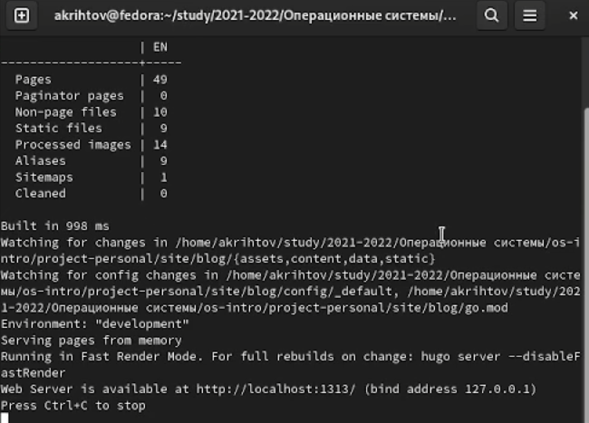

Создание localhost

1. Загрузили иконки для нашего сайта из интернета и закинули их в папку icons(рис. 2).

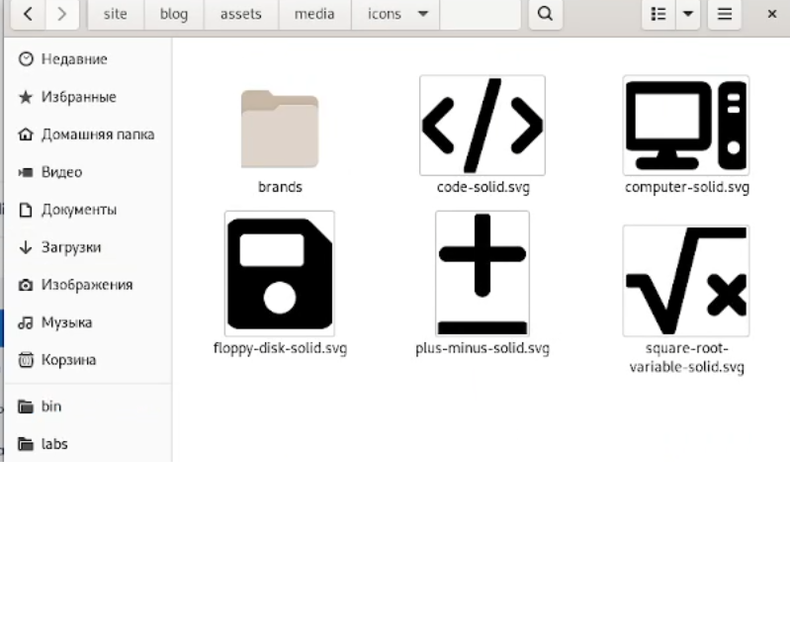

Папка icons

1. Открыли файл skills.md и добавили свои данные(рис. 3-4).

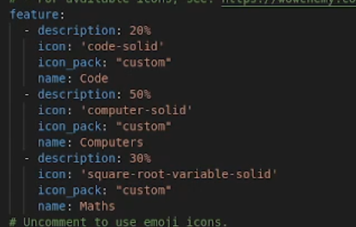

Файл skills.md

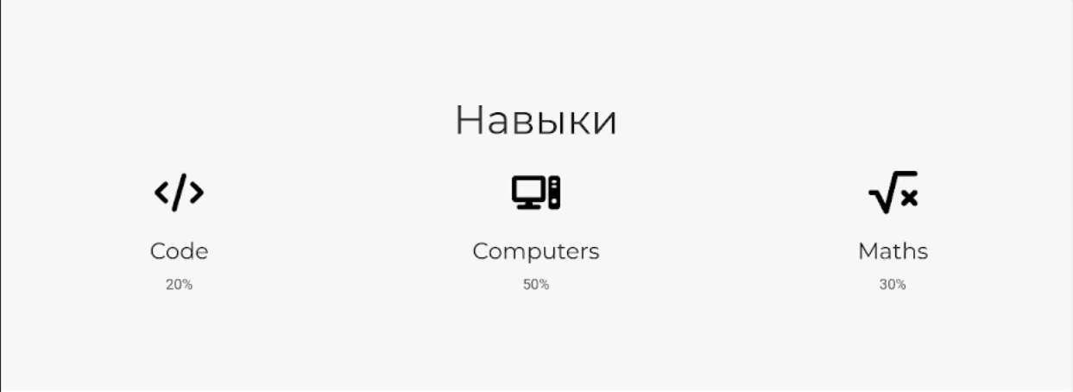

Раздел навыки после изменения

1. Открыли файл experience.md и добавили свои данные(рис. 5-6).

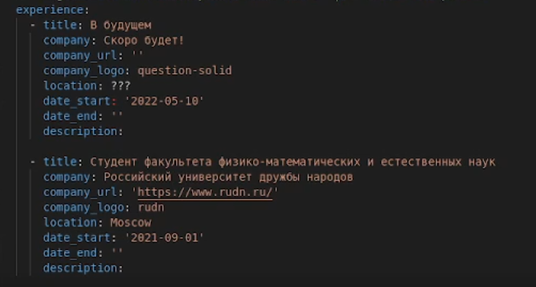

Файл experience.md

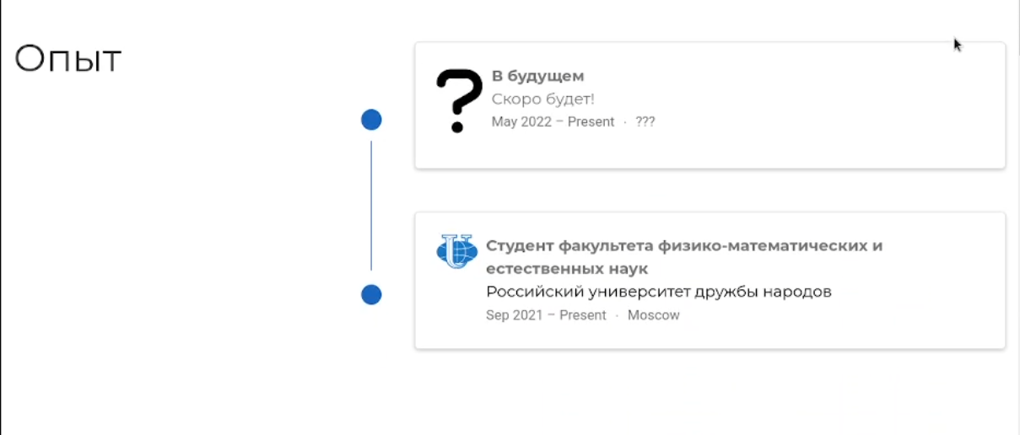

Раздел опыт после изменения

1. Открыли файл accomplishments.md и добавили свои данные(рис. 7-8).

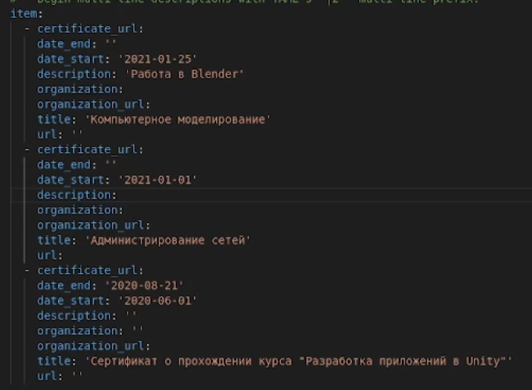

Файл accomplishments.md

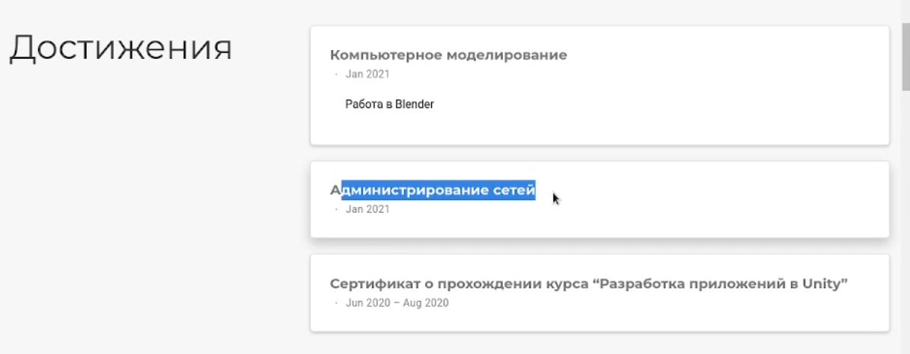

Раздел достижения после изменения

1. Создали папку “2” и файл index.md в ней в папке post. Открыли файл index.md и создали пост на тему Язык разметки Markdown(рис. 9-11).

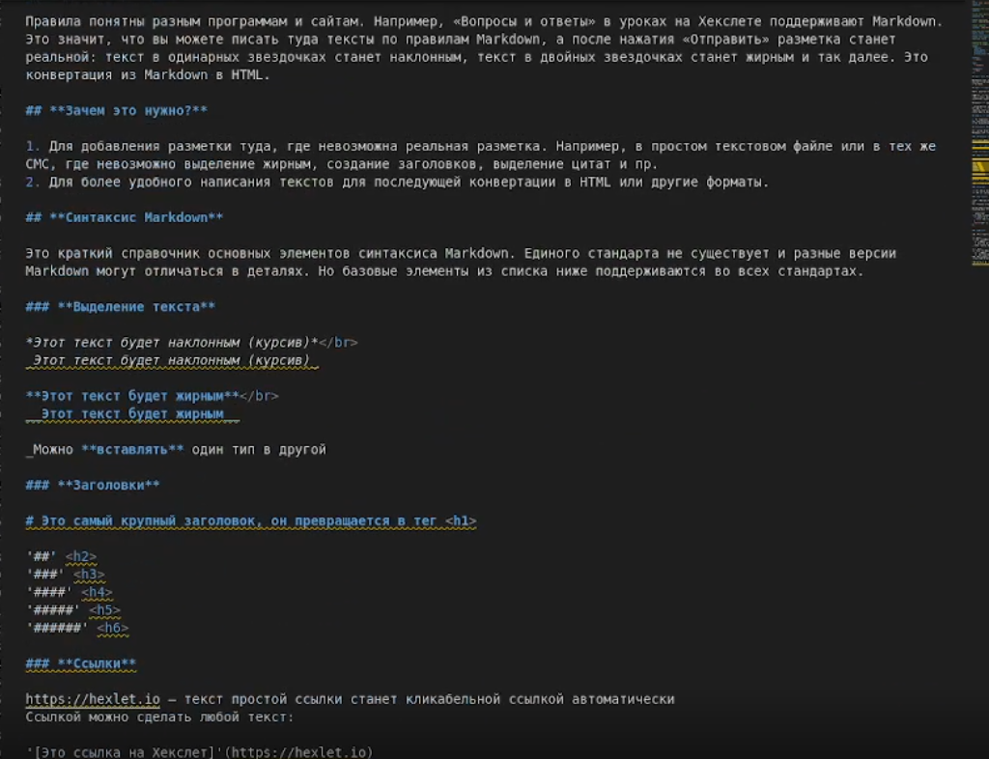

Добавление данных в index.md

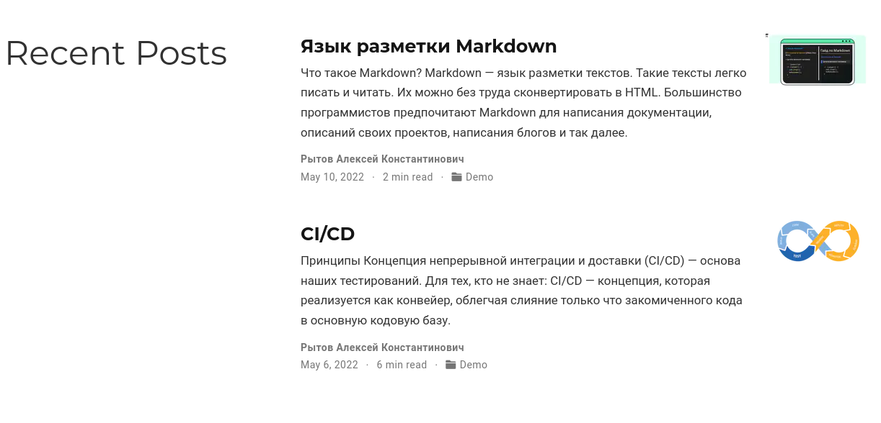

Вид поста на главной странице

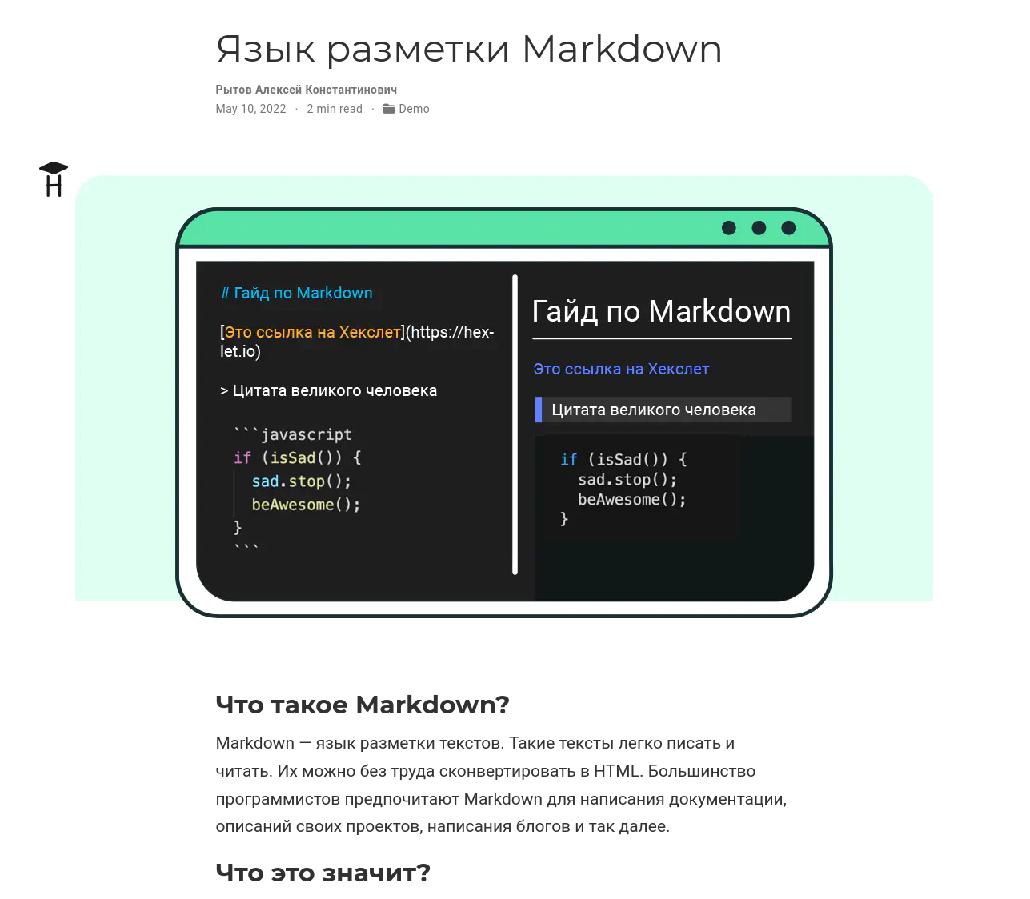

Сам пост

1. Отправили данные на сервер и забилдили сайт(рис. 12).

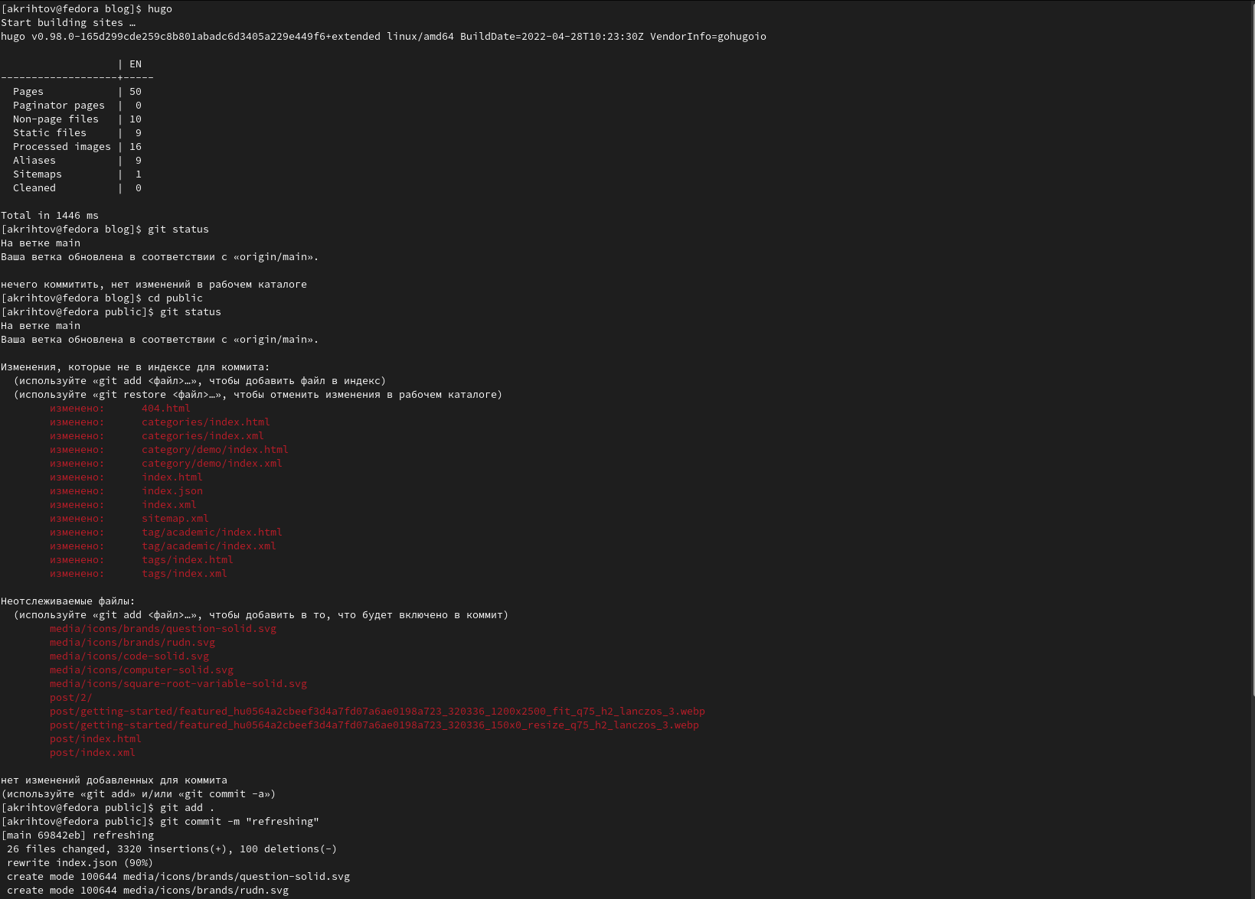

Билд и отправка на сервер

# 4 Выводы

Мы добавили к сайту свои достижения, а также написали пост на тему ‘Язык разметки Markdown’.